МИНИСТЕРСТВО ОБРАЗОВАНИЯ И НАУКИ УКРАИНЫ
ОДЕССКИЙ НАЦИОНАЛЬНЫЙ МОРСКОЙ УНИВЕРСИТЕТ
Кафедра «Информационных технологий»

Отчет по лабораторной работе №7
Тема: «ИЗУЧЕНИЕ ПРИНЦИПОВ СОЗДАНИЯ ПРОДУКЦИОННЫХ БАЗ ЗНАНИЙ»

Выполнил:
студент 3к. 2гр. КСФ
Талабишка Р.Р.
Проверил:
Рудниченко Н.Д.

Одесса 2017
СОДЕРЖАНИЕ

ВВЕДЕНИЕ 2
ТЕОРЕТИЧЕСКАЯ ЧАСТЬ 3
ПРАКТИЧЕСКАЯ ЧАСТЬ 5
КОНТРОЛЬНЫЕ ВОПРОСЫ 8
ВЫВОД 12

ВВЕДЕНИЕ

Цель работы – изучить принципы и способы создания базы знаний продукционных экспертных систем, освоить методы сокращения баз знаний.
Лабораторная работа направлена на изучение способов построения баз знаний продукционных экспертных систем, методов расчета мощности базы знаний, способов сокращения мощности базы знаний, позволяющих сохранить целостность и непротиворечивость. Перед выполнением работы следует изучить понятия: мощность, база знаний, дерево решений, дерево правил, полнота, целостность и непротиворечивость базы знаний.

ТЕОРЕТИЧЕСКАЯ ЧАСТЬ

Экспертная система – это система, аккумулирующая и использующая экспертные знания для обеспечения высокоэффективного решения неформализованных задач в некоторой предметной области. Основу ЭС составляет база знаний (БЗ) о предметной области, которая накапливается в процессе построения и эксплуатации ЭС. Экспертная система должна за приемлемое время найти решение, которое было бы не хуже, чем то, которое может предложить специалист в этой предметной области. Базовые функции экспертных систем: 1. Приобретение знаний 2. Представление знаний 3. Управление процессом поиска решения 4. Разъяснение принятого решения Продукционная экспертная система позволяет представить знания в виде правил продукции.

Правила продукции - это правила вида:

если …………………………., то ……………………….. левая часть правила, правая часть правила, предпосылки следствия

Правила продукции содержат вершины и их значения. Вершины встречающиеся в левой части правил называют истоками, а в правой части – стоком или целевой вершиной. Совокупность правил продукции называется базой знаний продукционной экспертной системы. Экспертную систему можно представить в виде трех деревьев: целей, решений, правил. Дерево целей предназначено для задания связей между истоками и стоком

ПРАКТИЧЕСКАЯ ЧАСТЬ

В данной лабораторной работе после ознакомления с теорией о изучить принципы и способы создания базы знаний продукционных экспертных систем, освоить методы сокращения баз знаний. Была построена простая база знаний, который отвечает на вопрос : « Купить ноутбук?». Истоками базы будут являться: наличие денег (деньги), тип видеокарты, процессор, цена.
Покажем пример работы с программной оболочкой для создания продукционных экспертных систем. Запускаем ES.exe. Добавление новых переменных осуществляется через пункт меню «Редактировать – Добавить переменную» либо контекстное меню
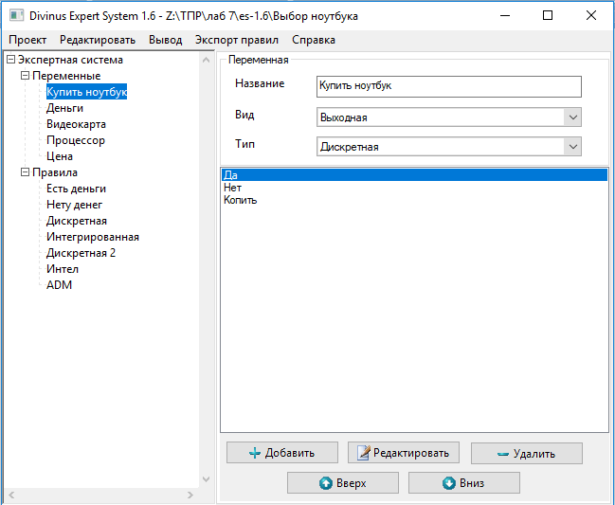

Рисунок 1 – Окно ввода значений .

Далее необходимо создать в оболочке «ES» саму базу правил.
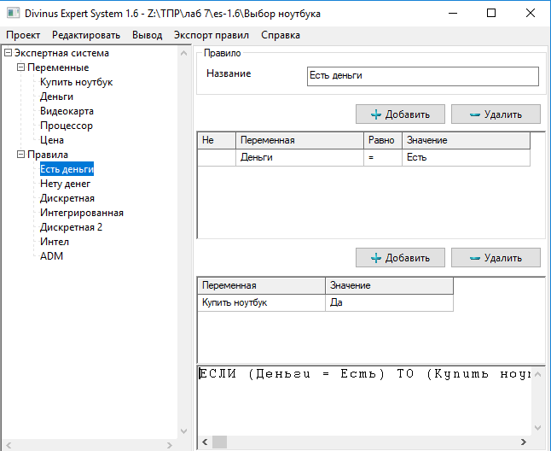
Рисунок 2 – Добавление нового правила

Протестировать работу экспертной системы возможно через меню «Вывод».


Рисунок 3 - Выбор цели консультации пользователя


Рисунок 4 - Выбор значения входной переменной
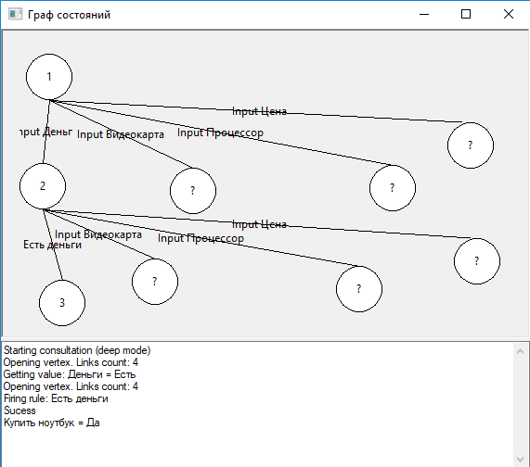
Рисунок 4 - Результат тестирования экспертной системы

КОНТРОЛЬНЫЕ ВОПРОСЫ

- Что такое правила продукции?
Продукционная модель в силу своей простоты получила наиболее широкое распространение. В этой модели знания представляются в виде совокупности правил типа «ЕСЛИ — ТО». Системы обработки знаний, использующие такое представление, получили название продукционных систем (ПС). В состав экспертной системы продукционного типа входят база правил, база фактических данных (рабочая память) и интерпретатор правил, реализующий определенный механизм логического вывода.
- Что такое продукционная экспертная система?
Любая экспертная система продукционного типа должна содержать три основные компоненты: базу правил, рабочую память и механизм вывода.
- Какие части выделяют в базе знаний?
База знаний - семантическая модель, описывающая предметную область и позволяющая отвечать на такие вопросы из этой предметной области, ответы на которые в явном виде не присутствуют в базе. База знаний является основным компонентом интеллектуальных и экспертных систем
Система, основанная на знаниях - система искусственного интеллекта, в которой предметные знания представлены в явном виде и отделены от прочих знаний системы
Искусственный интеллект - способность прикладного процесса обнаруживать свойства, ассоциируемые с разумным поведением человека.
Искусственный интеллект - раздел информатики, занимающийся вопросами имитации мышления человека с помощью компьютера.
Механизм вывода - в системах искусственного интеллекта - процедура нахождения решений задач. Принципы построения механизма вывода определяются способом представления знаний и видом моделируемых рассуждений.
При изучении интеллектуальных систем традиционно возникает вопрос — что же такое знания и чем они отличаются от обычных данных, десятилетиями обрабатываемых ЭВМ. Можно предложить несколько рабочих определений, в рамках которых это становится очевидным.
Данные — это отдельные факты, характеризующие объекты, процессы и явления предметной области, а также их свойства.

ВЫВОД

В ходе выполнения расчетов и реализации программы, получил оптимальное решение о работе правил продукции. Благодаря данной лабораторной работе научился работать с экспериментами системами , а также закрепил теоретические знания практически.

